

Prvo čitanje :  Izl 34, 4b-6.8-9

Drugo čitanje:  2Kor 13, 11-13

Evanđelje:   Iv 3, 16-18

**ZBORNA MOLITVA**:

Bože Oče, poslao si na svijet svoga Sina, Riječ istine, i Duha posvetitelja,  
da ljudima objaviš tajnu svoga života.  
Udijeli nam da ispovijedamo pravu vjeru, priznajemo slavno i vječno Trojstvo te se klanjamo tebi, svemogućem i jedinom Bogu.  
Po Gospodinu.

**Ulazna pjesma**

Blagoslovljen budi Bog Otac,  
i jedino­rođeni Božji Sin, i Sveti Duh  
za milosrđe koje nam je iskazano.

**Popričesna pjesma**

Budući da ste sinovi, odasla Bog u srca vaša  
Duha Sina svoga koji kliče: Abba! Oče!

**100 GODINA OD UKAZANJA U FATIMI**

Gradić smješten gotovo u središtu Portugala, u gorju Serra d’Aire, postao je 1917. godine mjestom najčudesnijih događaja u 20. stoljeću – Gospinih ukazanja. Poruke iz Fatime su proročanske, neke od njih dugo vremena tajne, a odnose se velikim dijelom na događaje koji su mijenjali povijest čovječanstva u prošlom stoljeću. Dvoje drugih malih vidjelaca Franjo i Jacinta umrli su 1919. i 1920. Lucija de Jesus dos Santos, posljednja vidjelica iz Fatime, u vječnost je zakoračila 13. veljače 2005. godine. Oni su 2000. godine proglašeni najmlađim blaženicima nemučenicima u povijesti Crkve. Nebo je i ovaj put izabralo neznatne i ponizne službenike da svijetu prenese svoju poruku. Papa Franjo prigodom proslave sto godišnjice ukazanja 13. svibnja 2017. Proglasio je Franju i Jacintu svetima.

Presveto trojstvo

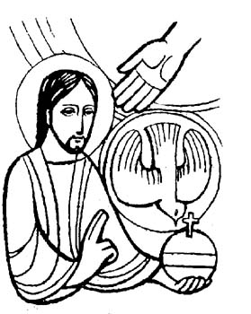

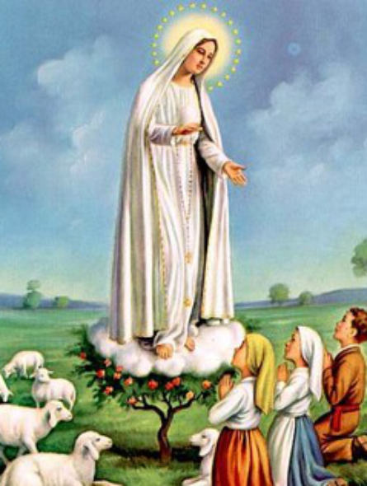

*U ono vrijeme reče Isus Nikodemu:  
»Bog je tako ljubio svijet te je dao svoga Sina Jedinorođenca da nijedan koji u njega vjeruje ne propadne, nego da ima život vječni. Ta Bog nije poslao Sina na svijet da sudi svijetu, nego da se svijet spasi po njemu. Tko vjeruje u njega, ne osuđuje se; a tko ne vjeruje, već je osuđen što nije vjerovao u ime jedinorođenoga Sina Božjega.«  
Riječ Gospodnja.*

**NEDJELJNA BOŽJA RIJEČ**

|  |
| --- |
| Slikovni rezultat za lovro zaplatić pitDanas slavimo svetkovinu Presvetoga Trojstva. To znači, klanjamo se jednome i jedinome Bogu koji živi u tri sobe: Ocu i Sinu i Duhu Svetom.  Mi ljudi ne bismo nikada iskusili tu unutarnju Božju tajnu, da nam se sam Bog nije saopćio u ljubavi. Bog nam se objavio u svome stvaranju, u djelu otkupljenja i u posvećenju ljudi.  U toku povijesti spasenja sve jasnije je bivalo, tko je uistinu Bog. Mislimo najprije na Stari savez: tamo je u božanskoj pedagogiji bilo posviješćeno ljudima da je samo jedan i jedini Bog. On je na osobit način izabrao svoj izraelski narod, i htio je da njegovo spasenje konačno dođe do svih naroda. Ljudi  više ne trebaju štovati  mnoštvo poganskih bogova ili snagu prirode, nego klanjanje i slavljenje, hvala i molba pripadaju jednome i jedinome Bogu!  S dolaskom Isusa Krista u ovaj svijet Bog se nama ljudima još jasnije pokazao: Bog šalje svoga Sina u ovaj svijet; vječni Bog stupa u blizi odnos prema nama ljudima; on sam postaje jedan od nas. Sin Božji, Isus Krist, rođen je od Djevice Marije kao čovjek. I kad Gospodin naš Isus Krist dovrši svoje spasiteljsko djelo na zemlji i nakon svoga uskrsnuća bude uzet na nebo, on nam od Oca šalje Duha Svetoga, da svi, koji vjeruju, budu ispunjeni njegovom ljubavlju. Duh Sveti uvodi nas u svu istinu.  U Duhu Svetom spoznajemo jednoga i trojstvenog Boga i klanjamo mu se. Mi spoznajemo, da je Bog tajna ljubavi. Ljubav nije samoća nego zajedništvo. Tako je Bog u samome sebi najviše i najblaženije zajedništvo koje postoji. Bog želi da i mi ljudi sudjelujemo u njegovoj radosti, i poziva nas da vjerujemo i daruje nam u krštenju božanski život.  Vječni, trojstveni Bog stanuje u našim srcima; ako ljubimo braću i sestre, tada imamo zajedništvo s Bogom, koji je "ljubav". (1 Iv 4,8.16). "Ako vidiš ljubav, vidiš Presveto Trojstvo", tako to formulira sveti Augustin.  Stoga možemo kazati: Boga nitko ne može shvatiti, obuhvatiti, a ipak nam je blizu. Mi smo u živom jedinstvu s njime, ako čuvamo u srcima vjeru, nadu i ljubav i naš život izručimo Bogu. Marija, djevica i majka Božja, to je na jedinstven način uzorno živjela. |

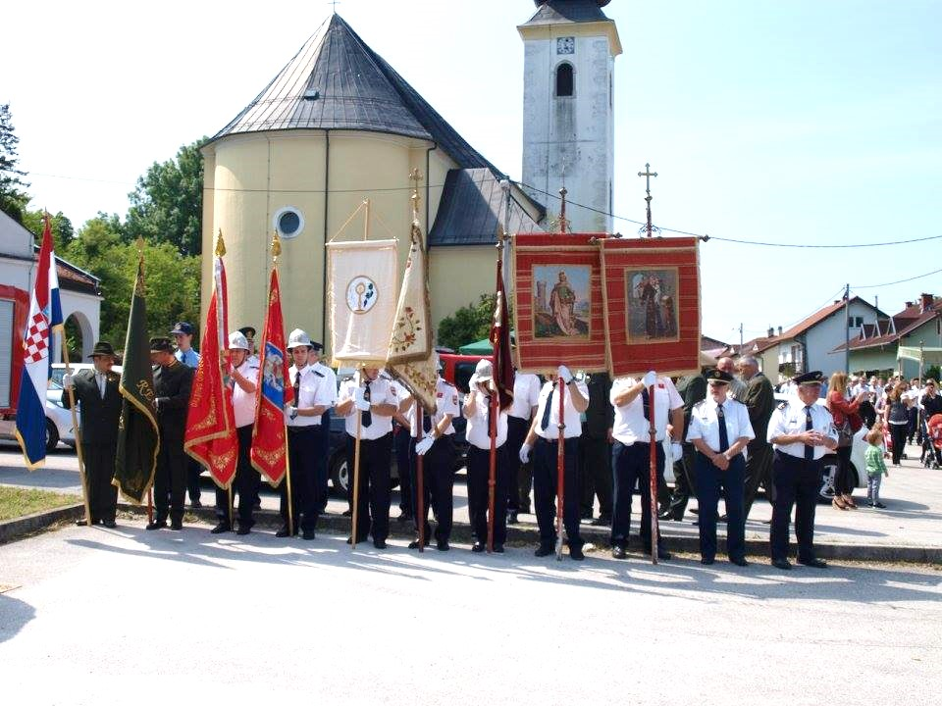

**15. LIPNJA 2017.**

**TIJELOVO U REČICI**

**PROGRAM:**

9,15 sati: okupljanje zastava ispred crkve

9,30 sati: ulazna procesija u crkvu sa zastavama

sveta misa

10,30 sati: procesija kroz mjesto

11,30 sati: svečani ulaz u crkvu uz pjesmu: TEBE BOGA HVALIMO

11,50 sati: završetak uz: LIJEPA NAŠA DOMOVINO…

Na čelu procesije ude KRIŽ ( nose članovi DVD Rečica Kolodvor), iza križa nacionalna zastava (nose lovci), zastave lovaca, vatrogasaca, povijesne zastave župe (nose članovi DVD Rečica Matica), lovci, vatrogasci, djeca, muškarci, članovi KUD Rečica u narodnim nošnjama, nebo (nose članovi DVD Dolnja Rečica), zbor, žene….

**Pozivam i ostale da dođu u narodnim nošnjama. Tijelovska procesija je posebna svečanost u župi. Upravo je Tijelovska procesija ono nešto posebno po čemu se prepoznatljivi i šire.**

Pozivam sve one koji mogu da dogju na procesiju da iskažemo Gospodinu zahvalnost za njegovu prisutnost među nama

Postaje (4) uređuju prema rasporedu župljanke iz naših naselja.

|  |  |  |
| --- | --- | --- |
| Ponedjeljak,  12 .lipnja | **OBAVIJESTI**  18,00 | Leon  + Franjo Zebić |
| Utorak,  13.lipnja | 18,00 | ANTUN PADOVANSKI  + Ivan, Katarina Rudin |
| Srijeda,  14..lipnja | 18,00 | Elizej  + Josip Kapučija |
| Četvrtak,  15.lipnja | 9,30 | **TIJELOVO**  + Josip, Barbara Horvatić |
| Petak,  16.lipnja |  | Gvido |
| subota,  17. lipnja | 18,00 | Emilija  + Matija Terentuta |
| **Nedjelja,**  **18. lipnja** | 9,00 | **11. NEDJELJA KROZ GODINU**  + Ivan Šipuš; + Mijo, Bara Vojvoda i ob.; + Stjepan Grubić i ob.; + Ivan, Cecilija Latin; + Josip Ladić; + Bara Žunac (god); + Ana Vojvoda, Ana Cvetković, Marica Kralj |

MOLITVENA ZAJEDNICA: susreti nedjeljom u 18,00 sati u župnoj crkvi.

Pozivamo sve da nam se pridruže!

Molitva je srce i duša naše vjere. Ona je snaga i naša hrana.

* DAROVI ZA POTREBE ŽUPE: svoje priloge za potrebe župe možete dati u župnom uredu, sakristiji ili u banci na račun. HR8124000081104962168 Župa sv. Ivana Krstitelja Rečica 47. Rečica ( s naznakom: za župu)

OVAJ TJEDAN DAROVALI ZA CRKVU:

Obitelj Mageš, Luka Pokupska 61.

Zahvaljujemo svima na prilozima!

|  |
| --- |
| **Povezana slikaHODOČAŠĆE NA MARIJU BISTRICU:**  **Budući da Dekanatsko hodoćašće pada na subotu 24. lipnja kada naša župa slavi svoga zaštitnika sv. Ivana Krstitelja ne možemo sudjelovati zajedno sa župama Dekanata. Toga će naša župa hodočastiti na *Mariju Bistricu u subotu 1. srpnja.***  **Prijaviti se možete u sakristiji ili župnom uredu!** |

Zahvaljujemo se firmanicima i prvopričesnicima i njihovim roditeljima na pažnji i poklonima!

**Pastoralni listić**: Tjedni prilog Zvona svetog Ivana Krstitelja. Izdaje: Župa svetog Ivana Krstitelja Rečica, Rečica 47. 47203 Rečica. Glavni i odgovorni urednik: Lovro Zaplatić, župnik .Tel 047 713 002 /0992441234 e-mail : zupa.recica@zg-nadbiskupija.hr . Izlazi u 150 primjeraka.